附件4

全国新能源汽车关键技术技能大赛
领队工作群微信二维码

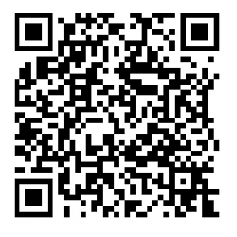

注：仅限大赛全国组委会办公室和技术工作委员会、承办和协办单位相关工作人员以及各省代表队领队、领队助理和联络员加入此微信群。

